**Homilie – Paaswake – jaar B 03.04.2021**

### *Marcus 16, 1-8*

*‘Heel vroeg, toen de zon juist op was, gingen de vrouwen naar het graf’*, schrijft Marcus, *‘met welriekende kruiden om Jezus te gaan balsemen’*. Ze waren dus niet in alle vroegte opgestaan om getuige te zijn van de verrijzenis; ze gingen naar het graf om te doen wat moest gedaan worden met het lichaam van die overledene die hen heel dierbaar was. Maar degene die ze wilden balsemen, vonden ze niet.

Het was *‘de eerste dag van de week, heel vroeg, toen de zon juist op was’*. Marcus schrijft het heel nadrukkelijk, als om te benadrukken dat datgene wat er nu gaat gebeuren, het begin van alles zal zijn. En inderdaad, het is het grote begin, het eerste christelijke paasfeest, het feest van de eerste mens die de dood overwint. Al onze paasvieringen, en al wat wij als christen te vieren hebben, zijn het vervolg van die gebeurtenis op die eerste paasmorgen. Maar laten we terugkeren naar het verhaal van Marcus. Want het is wel een wat verwarrend verhaal, tenminste het is een verhaal dat verwarring zaait.

Want wat gebeurt er op die eerste dag van de week? De vrouwen die naar het graf waren gegaan, vinden er niet degene die ze daar de dag ervoor hadden achtergelaten. Wat ze aantreffen, heeft dan ook niets van de paastaferelen van onze middeleeuwse schilders. Dus geen stralende Christus, opgestaan uit het graf, met een banier in zijn hand, en soldaten die ofwel liggen te slapen, ofwel van schrik achterovertuimelen. Neen, hier, bij Marcus alleen een *leeg graf*. Ons christelijk geloof begint met een leegte!

Eigenlijk had dat dan ook het teken moeten worden van de christen mens: een leeg graf. Maar dat is zo moeilijk voor te stellen: hoe stel je een leegte voor? Een kruis is veel eenvoudiger: je kan het als gebaar maken: buiten onze kerken zie je het meestal alleen nog op de sportvelden: je hoeft maar twee lijnen te trekken, een verticale van boven naar onder en een horizontale van links naar rechts. En om het af te beelden heb je maar twee houtjes nodig die je met mekaar verbindt met koord of een spijker.

Een leeg graf uitbeelden is veel moeilijker. En toch is het als teken blijven leven onder christenen. Ja, het is inderdaad een teken. Jezus zelf zei erover: *‘Deze generatie verlangt een teken, maar geen ander teken zal haar gegeven worden dan het teken van Jona’*. En dat zien we op paasmorgen gebeuren! Het graf heeft net als de walvis zijn prooi teruggegeven. *‘Gij zoekt Jezus de Nazarener die gekruisigd is. Hij is verrezen. Hij is niet hier. Kijk, dit is de plaats waar men Hem neergelegd had.’* Dat zegt de jongeman in het witte kleed tot de vrouwen.

Het teken van het lege graf, het teken van Jona, is een teken geworden voor alle tijden. Dat is de boodschap van deze viering: Jezus ontsnapt ons. Wij staan voor een leeg graf. Dat vieren we. Maar voordat die constatering van een leegte echte vreugde kan worden, moeten we door een moment van verwarring heen, net als die vrouwen. Marcus schrijft over hen: *‘De vrouwen gingen naar buiten en vluchtten weg van het graf, want schrik en ontsteltenis had hen overweldigd. En uit vrees zeiden ze er niemand iets van.’*

Schrik en ontsteltenis kan ons, christenen van deze tijd, ook overkomen. Ook wij worden als gelovigen soms van ons stuk gebracht. Misschien hadden we liever een Christus gehad die voorspelbaar was, zonder vreemde verrassingen, iemand die beter paste in het doodgewone. Maar daar is Hij niet te vinden. Hij wacht ons op, in de toekomst, ook in onze eigen toekomst. *‘Hij gaat u voor naar Galilea, daar zult ge Hem zien’*, zei de jongeman tot de vrouwen. De Verrezene gaat ons altijd vooraf. We kunnen Hem niet zomaar zien. En als we Hem zoeken, worden we telkens weer geconfronteerd met een leeg graf.

Wanneer wij Pasen vieren, vieren we niet een Christus die ‘ooit geleefd heeft’, maar een Christus die nog altijd leeft. Uiteraard, Hij stierf aan een kruis, en dat blijft ons christelijk herkenningsteken. Maar dat kruis is niet het einde. Er is ook het lege graf, eigenlijk een veel sterker teken van ons geloof. En bij dat lege graf zeg ik vandaag heel nadrukkelijk: Hij die het middelpunt is van ons leven en van onze wereld, Hij leeft. Hij leeft vandaag zoals gisteren, waarschijnlijk zelfs sterker dan gisteren, en morgen nog sterker dan vandaag. Want ik leef meer en meer naar Hem toe. En als mijn Galilea gekomen is, zal ik kunnen zeggen: Jezus leeft, Hij is mij voorgegaan en wil ook mij doen leven.

Mag het lege graf ons dat ten volle doen geloven! En vanuit dat geloof wens ik jullie allen een zalig Pasen!

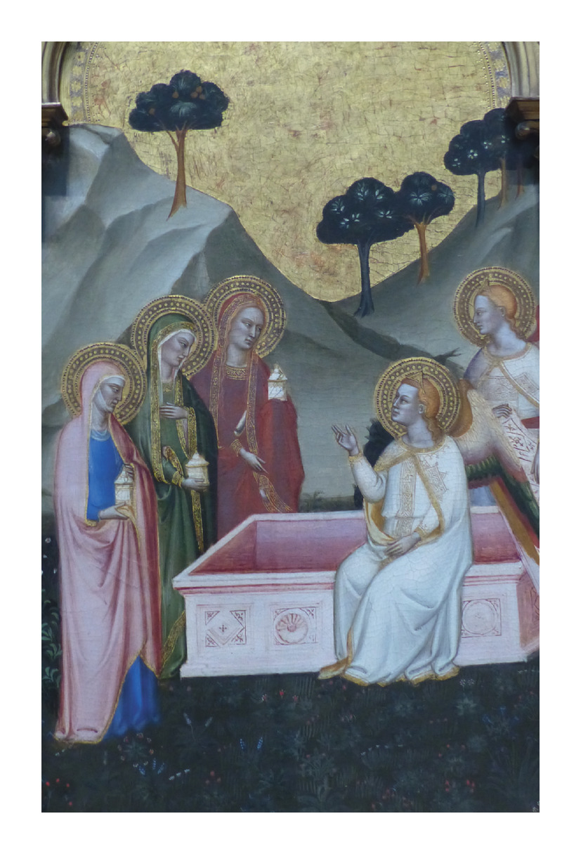

# *‘De vrouwen bij het lege graf’, Jacopo di Cione, 1370/71*

*Jan Verheyen – Lier.*

*Paaswake B – 3.4.20231*